В День благодарности

1 марта 2019 года депутаты Мажилиса – члены депутатской группы Ассамблеи народа Казахстана приняли участие в мероприятиях, организованных во Дворце мира и согласия в рамках Дня благодарности.
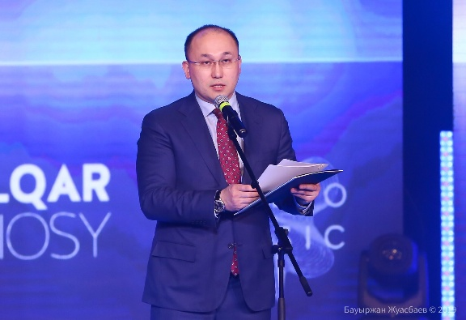
В рамках праздничных мероприятий состоялись выставка чудодейственного напитка кумыс «Қымыздан қуат алған біртұтас ел» – «Кумысом взращенный единый народ» и благотворительный концерт «Мың алғыс» («Тысяча благодарностей»).
Открывая выставку, заместитель Председателя Ассамблеи народа Казахстана — заведующий Секретариатом Жансеит Туймебаев подчеркнул, что благодаря мудрой и взвешенной политике Президента с момента обретения независимости наша страна, в которой дружно и с единодушием друг к другу живут разные этносы, развивается и процветает.
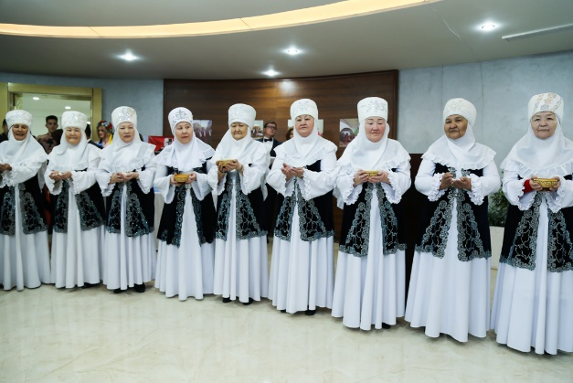
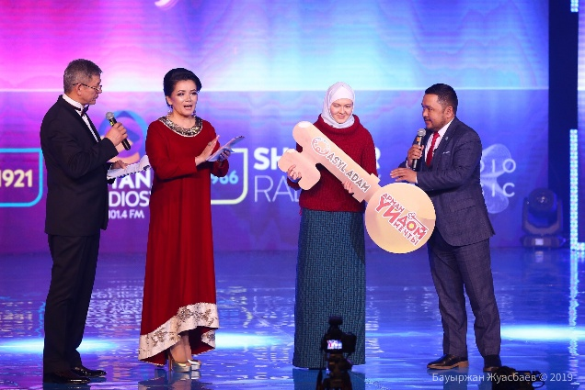
Министр информации и общественного развития Даурен Абаев зачитал приветственный адрес Главы государства к участникам мероприятия, в котором подчеркнута особая значимость данного праздника для всех казахстанцев.
В мероприятии приняли участие депутаты Парламента РК, руководители государственных органов и организаций, члены Ассамблеи народа Казахстана, представители этнокультурных, молодежных общественных объединений и СМИ.
Участники торжества отметили, что Казахстан – общий дом для всех казахстанцев, поэтому в День благодарности в первую очередь мы вспоминаем предков, выражаем слова благодарности родителям, старшему поколению, учителям, ветеранам, благодарим близких, родных, друг друга, возлагаем дань уважения к нашей истории, укрепляем мир и сплоченность.

